CONSULTA PRELIMINAR AL MERCADO PARA LA ENAJENACIÓN DE INSTALACIONES Y MAQUINARIA OBSOLETA DE LAS ANTIGUAS INSTALACIONES DE LA FÁBRICA DE TABACOS DE ALTADIS EN EL RECINTO INTERIOR DE LA ZONA FRANCA DE CÁDIZ (LOTE II).

Justificación:

El CZFC adquirió los terrenos, instalaciones y todas las estructuras de la antigua fábrica de tabacos a ALTADIS, S.A.U. en junio de 2015, una vez finalizada la actividad de la propia fábrica de tabaco, con el fin de poder incorporar dichos espacios a nuevas actividades productivas.

En un primer momento, el CZFC intentó el restablecimiento de la Fábrica de Tabaco como tal, siendo la última Oferta Pública que se tramitó y publicó para mantener la Planta de tabaco expandido al completo, la OP 3/19. Al no comercializarse la planta completa, se inició la oferta parcial en dos lotes ( lote I y lote II) de las instalaciones, que implicaba el desmantelamiento y enajenación de toda la maquinaria e instalaciones que se encontraban en la Planta de Tabaco y unidades de almacenamiento.

Por lo que se aprobó la enajenación de infraestructura obsoletas recogidas en el lote 1, y la publicación de la oferta pública OP 7/19 en junio de 2019. Siendo ésta adjudicada.

Posteriormente en el CE de 2 de Diciembre de 2019 se aprobaron las condiciones de enajenación del Lote II, a la vez que se han mantenido contactos para la venta de la maquinaria de la planta de tabaco expandido, con la finalidad de obtener una rentabilidad superior a la valoración de Arquitasa que tasa los elementos del Lote II.

No obstante, la pandemia causada por el COVID´19 imposibilitó que los contactos fructificaran en visitas técnicas. Ello unido al estado de la nave y el tiempo transcurrido ha repercutido en la posibilidad de comercializar la maquinaria que compone el Lote II.

Tras la prospección comercial realizada se considera necesario realizar una consulta preliminar para sondear y acreditar las posibilidades reales de comercializar la maquinaria que compone el lote II, su valor actual y su posible destino.

Objeto del contrato y necesidades a satisfacer

La maquinaria del proceso de expandido del tabaco y parte de las instalaciones de la antigua fábrica de tabaco se han agrupado en el denominado lote 2:

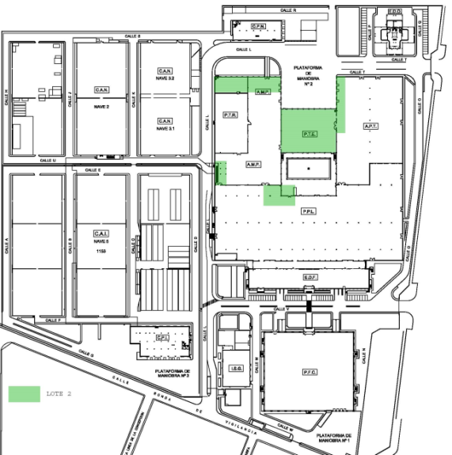

Lote 2:

Planta Tabaco Expandido (PTE). Maquinaria para el proceso de expandido del tabaco potencialmente operativa en la Planta de Tabaco Expandido y Almacén de Materias Primas. Maquinaria cuyo origen es de 1989, reacondicionada y operativa hasta 2013 y que sólo puede ser utilizada para el proceso de expandido del tabaco.

Instalaciones de la Planta de Tabaco reconstituido (PTR): equipos de climatización, equipos de refrigeración, compresores, generadores de vapor, cuadros eléctricos; Se pretende su reciclado dejando los espacios de las naves diáfanos;

Conductos de climatización y ventilación del Almacén de Materias Primas (AMP)

Equipos de cocina de la Planta de Preparación de Ligas (PPL)

Elementos metálicos de los muelles de carga del Almacén de Productos Terminados (APT).

Y posibilidad de que pueda existir un mercado internacional y específico del sector del tabaco interesado en adquirir la maquinaria para su implantación y reutilización completa en otra fábrica y su valor en dicho mercado.

Estableciendo para ello una consulta preliminar al mercado para la enajenación de instalaciones y maquinaria obsoleta de las antiguas instalaciones de la fábrica de tabacos de Altadis ( lote II ). Estableciendo un plazo de 30 días naturales para recibir los cuestionarios con los datos solicitados en esta consulta previa a la posterior oferta pública.

Procedimiento que se utilizaría para la enajenación. .-

Justificación del procedimiento de enajenación o modo de venta elegido (Oferta Pública). Se elige la enajenación mediante Oferta Pública en cumplimiento de los principios de publicidad y concurrencia

CUESTIONARIO

Datos generales
IDENTIFICACIÓN DE LA EMPRESA
Empresa
CIF
Sector o ámbito de actividad
Dirección a efectos de notificación
DATOS DEL INTERLOCUTOR
Nombre y apellidos
Cargo
Teléfono
Correo electrónico

Plazos
Estimaciones temporales basadas en experiencias previas | Número de semanas
Planificación y lanzamiento de los trabajos
Desmontaje y transporte
Acondicionamiento básico y finalización de las tareas hasta la completa enajenación y limpieza integral del inmueble.
Cronograma estimativo propuesto para el proyecto completo.

Oferta económica
Concepto | Importe en €
El precio de compra de los activos sería a tanto alzado, teniendo en cuenta que el desmontaje y/o reciclado (o la reutilización en otra actividad) de todos los elementos y la limpieza del inmueble serían a cargo del comprador.

Solvencia técnica
Enumerar experiencia previa en casos similares.

